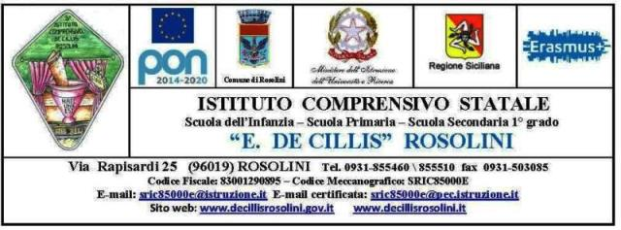

Programma Operativo Nazionale (P.O.N.) "Competenze per lo Sviluppo “ Fondo Sociale Europeo 2014/20
Bando 10862 del 16/09/2016 Inclusione sociale e lotta al disagio
Codice Progetto: 10.1.1A-FSEPON-SI-2017-221

SCHEDA AUTOVALUTAZIONE TITOLI  DEI TUTOR D’AULA INTERNI |  | AUTO  VALUTAZIONE CANDIDATO | VALUTAZIONE  COMMISSIONE
Si precisa che per procedere alla valutazione dei titoli il candidato deve essere in possesso del titolo di accesso previsto dal bando per i diversi moduli. |  | AUTO  VALUTAZIONE CANDIDATO | VALUTAZIONE  COMMISSIONE
Titolo di accesso | Punti  5
Ulteriore Laurea attinente alla professionalità richiesta per la realizzazione del modulo | Punti  2
Ulteriore Diploma attinente alla professionalità richiesta per la realizzazione del modulo | Punti  1
Esperienza in Corsi-Progetti PON/POR come docente esperto o come tutor interno con la professionalità attinente alla richiesta dal progetto: punti 1 per ogni progetto. Vengono valutati massimo 5 progetti. | Max punti  5
Partecipazione alla stesura del progetto relativo al modulo presentato | Punti  5
Possesso di certificazione ECDL o riconoscimento AICA: punti 2. Viene valutato un solo titolo. | Punti  2

La presente tabella valutazione titoli è stata deliberata dal consiglio d’Istituto nella seduta del 25/10/2017 verbale n. 20 delibera n. 3

Rosolini lì …………………...

firma del candidato

………………………………….

Programma Operativo Nazionale (P.O.N.) "Competenze per lo Sviluppo “ Fondo Sociale Europeo 2014/20
Bando 10862 del 16/09/2016 Inclusione sociale e lotta al disagio
Codice Progetto: 10.1.1A-FSEPON-SI-2017-221

SCHEDA AUTOVALUTAZIONE TITOLI  REFERENTE INTERNO PER LA VALUTAZIONE |  | AUTO  VALUTAZIONE CANDIDATO | VALUTAZIONE  COMMISSIONE
Si precisa che per procedere alla valutazione dei titoli il candidato deve essere in possesso del titolo di accesso previsto dal bando per i diversi moduli. |  | AUTO  VALUTAZIONE CANDIDATO | VALUTAZIONE  COMMISSIONE
Titolo di accesso | Punti  5
Ulteriore Laurea attinente alla professionalità richiesta per la realizzazione del modulo | Punti  2
Ulteriore Diploma attinente alla professionalità richiesta per la realizzazione del modulo | Punti  1
Esperienza in Corsi-Progetti PON/POR come referente interno per la Valutazione: punti 1 per ogni esperienza. Vengono valutati massimo 5 esperienze. | Max punti  5
Possesso di certificazione ECDL o riconoscimento AICA: punti 2. Viene valutato un solo titolo. | Punti  2

La presente tabella valutazione titoli è stata deliberata dal consiglio d’Istituto nella seduta del 25/10/2017 verbale n. 20 delibera n. 3

Rosolini lì …………………...

firma del candidato

………………………………….

